**《多媒体技术》复习提纲**

1．请根据多媒体的特性判断以下哪些属于多媒体的范畴？（ B ）

1. 交互式视频游戏
2. 有声图书
3. 彩色画报
4. 立体音乐

A：（1） B：（1）、（2） C：（1）、（2）、（3） D：全部

2．下面硬件设备中哪些是多媒体硬件系统应包括的？（ ）

1. 计算机最基本的硬件设备
2. CD-ROM
3. 音频输入、输出和处理设备
4. 多媒体通信传输设备

A：（1） B：（1）、（2） C：（1）、（2）、（3） D：全部

3.下列哪些说法是正确的？（ ）

1. 图像都是由一些排成行列的像素组成的，通常称位图或点阵图。
2. 图形是用计算机绘制的画面，也称矢量图。
3. 图像的最大优点是容易进行移动、缩放、旋转和扭曲等变换。
4. 图形文件中只记录生成图的算法和图上的某些特征点，数据量较小。

A．（1），（2），（3） B.（1），（2），（4）

C．（1），（2） D.（3），（4）

4.以下（ ）是多媒体教学软件的特点。

1. 能正确生动地表达本学科的知识内容
2. 具有友好的人机交互界面
3. 能判断问题并进行教学指导
4. 能通过计算机屏幕和老师面对面讨论问题

A．（1），（2），（3） B．（1），（2），（4）

C．（2），（4） D．（2），（3）

5.下列关于触摸屏的叙述（ ）是正确的。

1. 触摸屏是一种定位设备
2. 触摸屏是最基本的多媒体系统交互设备之一
3. 触摸屏可以仿真鼠标操作
4. 触摸屏也是一种显示设备

A．仅（1） B．（1），（2）

C．（1），（2），（3） D．全部

6.下列特点中（ ）是CD-ROM光盘应具有的特点。

1. 大容量特性
2. 读写非对称性
3. 可靠性高
4. 可重复擦写性

A．仅（1） B．（1），（2）

C．（1），（2），（3） D．全部

7.下列关于数码相机的叙述（ ）是正确的。

1. 数码相机的关键部件是CCD
2. 数码相机有内部存储介质
3. 数码相机拍照的图像可以通过串行口、SCSI或USB接口送到计算机
4. 数码相机输出的是数字或模拟数据

A．仅（1） B．（1），（2）

C．（1），（2），（3） D．全部

8．下面哪一对不是互补色？（ ）

A：R与C B：R与G

C：B与Y D：G与M

**二.填空题（每空2分，共40分）**

1. 媒体包括两层含义，一是指信息的__承载___，二是指信息_储存和传递__。
2. 多媒体计算机系统分三大部分，即多媒体硬件系统、_多媒体软件系统_、_多媒体创作工具___。
3. 为了保证数字化以后原来的声音不失真，要考虑两方面因素，即_采样频率_和_[量化精度](http://www.so.com/s?q=%E9%87%8F%E5%8C%96%E7%B2%BE%E5%BA%A6&ie=utf-8&src=internal_wenda_recommend_textn" \t "http://wenda.so.com/q/_blank)__。
4. 目前常用的压缩编码方法分为两类：__无损压缩__和__有损压缩_。
5. 根据通信节点的数量，视频会议系统可分为两类：_点对点视频会议系统_和_多点视频会议系统_。
6. 多媒体电子出版物是把_多媒体信息_经过精心组织、编辑及存储在__光盘_上的一种电子图书。
7. 触摸屏一般分为四类：电阻式、红外线式、__电容感应式_____和_[表面声波](https://baike.so.com/doc/8943126-9270580.html" \t "https://baike.so.com/doc/_blank)式___。
8. 基于多媒体创作工具的创作方法和结构特点的不同进行划分，Authorware属于基于__图标__的多媒体创作工具；Visual C++、Visual Basic属于基于__传统程序语言_的多媒体创作工具。
9. **名词解释**
10. 多媒体

在计算机系统中，组合两种或两种以上媒体的一种人机交互式信息交流和传播媒体。使用的媒体包括文字、图片、照片、声音 (包含音乐、语音旁白、特殊音效)、动画和影片，以及程式所提供的互动功能。多媒体作品通过光盘发行、网络发行。

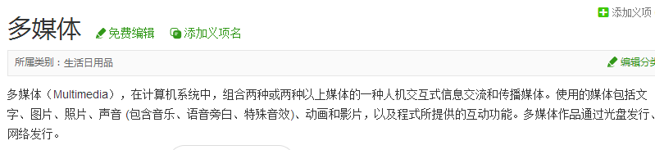

1. RGB色彩空间

RGB颜色空间以R(Red:红)、G(Green:绿)、B(Blue:蓝)三种基本色为基础，进行不同程度的叠加，产生丰富而广泛的颜色，所以俗称三基色模式。

RGB空间是生活中最常用的一个模型，电视机、电脑的CRT显示器等大部分都是采用这种模型。自然界中的任何一种颜色都可以由红、绿、蓝三种色光混合而成，现实生活中人们见到的颜色大多是混合而成的色彩。

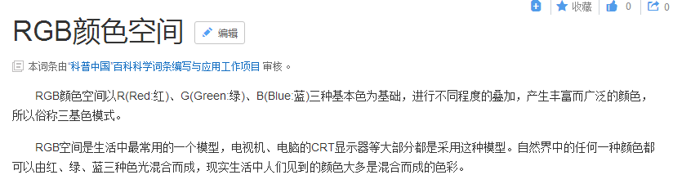

**四、计算题**

采样频率为44.1kHZ，分辨率为16位，立体声，录音时间为20s，其文件为多大?

答：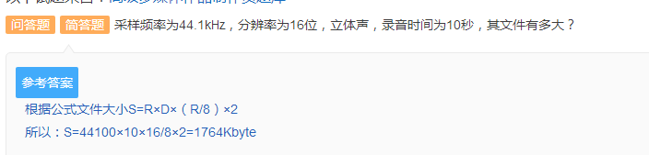

根据公式文件大小S=R*D*（R/8）*2

所以：S=44100*10*16/8*2=1764kbyte

